POROTON® Plan-Innenwandziegel-T0,8 Dryfix

Schlagmann Poroton

Eigenschaften

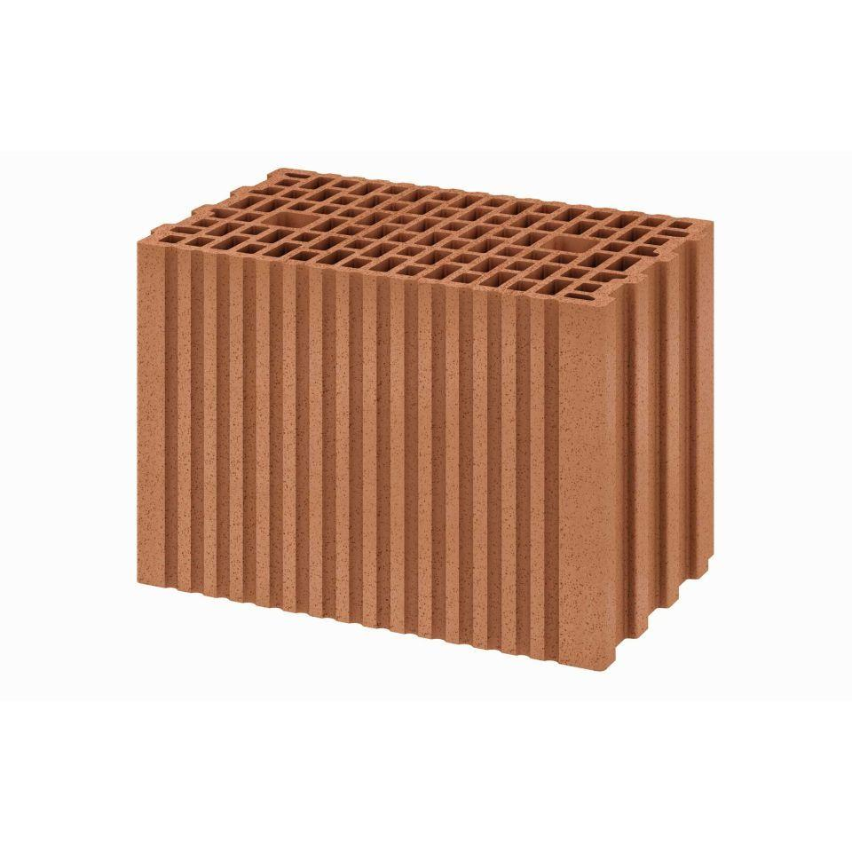

Druckfestigkeitsklasse

8

Feuerwiderstandsklasse

F 90

Höhe (mm)

249,00

Länge (mm)

373,00

Rohdichteklasse Mauerstein (kg/dm³)

0,80

U-Wert (W/(m²K))

1,09 - 1,67

Wärmeleitfähigkeit (W/(m\*K))

0,39

Wanddicke (mm)

115,00 - 240,00

Mauerwerksdruckfestigkeit (MN/m²)

2,3

Befestigung mit Dryfix Planziegel-Kleber

Ja